Stage thème « Invitation au voyage... »
Corpus complémentaire

Problématique provisoire : La plage est-elle toujours une invitation au voyage ?

Document 5 : Alan VAN BRACKEL, « Des tonnes de déchets sur la plage : les images de la honte », article paru le 02/07/2019 sur le site consoglobe.com
Document 6 : Mélanie ORSINI, « Les plus belles destinations paradisiaques pour votre voyage de noces », article posté le 22 avril 2020 sur son site www.melanie-orsini.fr
Document 7 : « L’enfer balnéaire des plages les plus bondées du monde » - Edition du soir Ouest-France - 06/08/2019
Document 8 : Page d’accueil du réseau d’agences de voyage « Comptoir des Voyages » (www.comptoirdesvoyages.fr)
Document 9 : Nicolas F., « Prendre un selfie sur cette plage peut être punissable de la peine de mort », article publié le 13 avril 2019 sur le site le tribunaldunet.fr
Document 10 : Fabrice DUBESSET, animateur et rédacteur du blog du voyage en indépendant instinct.voyageur.fr, article posté sur le blog le 29 octobre 2021
Document 11 : Timm LEWERENZ, « Qu’est-ce qui nous pousse sur les plages ? », article paru le 12 juin 2021 sur le site philosophie magazine (www.philomag.com).
Document 12 : Romain GARY, La promesse de l’aube (1960), incipit.
Document 13 : Julien BLANC-GRAS, Touriste (2011), p. 91.
Document 14 : Julien BLANC-GRAS Touriste (2011), pp. 93-94.
Document 15 : Erri DE LUCA, Les poissons ne ferment pas les yeux (2011), Folio, pp. 26-28.
Document 16 : Françoise SAGAN, Bonjour tristesse (1954), Pocket, pp. 20-21.
Document 17 : Michel TOURNIER, Vendredi ou les limbes du Pacifique (1969), incipit.
Document 18 : Jirô TANIGUCHI, « Nager la nuit », in L’homme qui marche (1990).
Document 19 : Photographie de la plage des Grands Sables, Bretagne, France.
Document 20 : Manfred ESSOME, Plage ses Seychelles (août 2019), illustration de l’article « Seychelles – Environnement : Interdiction du plastique à usage unique » sur le site www.villesetcommunes.info
Document 21 : Photographie d’illustration pour l’article de Van Thai « Percer les secrets du tourisme de masse dans la baie d’Halong », paru sur le site ttb-travel.com le 07/04/2021. https://ttb-travel.com/blog/baie-dhalong-tourisme-de-masse/

Quand la plage inspire les écrivains
https://www.lexpress.fr/culture/livre/quand-la-plage-inspire-les-ecrivains_1145278.html#:~:text=%22La%20plage%20est%20la%20limite,mais%20les%20flots%20%C3%A9ternels%20soul%C3%A8vent.%22

Document 5

Des tonnes de déchets sur la plage : les images de la honte

Le déchet sur la plage est devenu ce symbole de la surconsommation. Voyez en images les conséquences directes d’une journée chaude à la plage : écœurant !

Les images sont impressionnantes et se multiplient dans l’indifférence générale. Des tonnes de déchets s’accumulent sur nos plages ! Nulle raison de s’étonner que l’océan meure par pollution plastique. C’est notre carton rouge de la semaine.

Exit le sable, les transats, les parasols et les chapeaux de pailles. Les ingrédients d’une journée à la mer sont bien différents.
Mégots de cigarettes, bouteilles en plastique et en verre, canettes de soda, sacs plastique à usage unique… Voilà ce qu’on trouve communément sur les plages. Et pas en petites quantités !
Pour preuve une vidéo qui a tourné sur les réseaux sociaux début juillet 2019 montrant l’état d’une plage de la Mer du Nord, à Blankenberge en Belgique, après une journée un peu chaude, une fois tous les touristes partis.
Des milliers de déchets parfois déposés à côté des poubelles pleines mais souvent dispersés à même la plage.
Prendre des mesures contre ce genre de comportements n’est paraît-il pas évident, voire pas envisageable selon la bourgmestre de la ville, Daphné Dumery, interrogée par LaLibre.be à cette occasion, pour qui « Les gens viennent ici pour se détendre. Nous voulons qu’ils se sentent bien » (sic) !
Mais en attendant, pendant que les humains profitent, l’espace littoral, lui, ne s’amuse pas beaucoup.

Bienvenue à la mer… de déchets !
Le problème ne concerne évidemment pas que le littoral belge. À Bali, par exemple, on dénonce depuis quelques années des chiffres qui font froid dans le dos. Sur la plage de Kuta, on ramassait en 2018 environ 100 tonnes de débris, entre les déchets jetés par les touristes, attirés par le surf dans l’archipel, et les débris s’échouant sur la plage en provenance de l’océan. Les autorités emploient pour cela 700 nettoyeurs et 35 camions chaque jour. Et de préciser sur le problème ne vient pas des personnes vivant à Kuta et aux environs…
Et pour cause, voyez en images le plongeur Rich Horner nageant littéralement dans le plastique.
Les conséquences ne sont évidemment pas que visuelles, et il n’est désormais plus possible d’ignorer les questions environnementales. On a ainsi découvert au large de la Corse une nouvelle île entièrement constituée de plastique.
Les espèces marines sont particulièrement menacées par la pollution. Quant à nous les humains, on sait maintenant qu’on avale chaque semaine l’équivalent d’une carte de crédit en plastique dans notre alimentation. Polluer la plage, c’est rendre donc cette situation encore moins gérable.

Alan Van Brackel, « Des tonnes de déchets sur la plage : les images de la honte », article paru le 02/07/2019 sur le site consoglobe.com

https://www.consoglobe.com/dechet-sur-la-plage-dechets-plastique-cg
Document 6

Les plus belles destinations paradisiaques pour votre voyage de noces

Pour vous, voyage de noces rime avec sable blanc, exotisme, escapades lointaines, îles paradisiaques, plages de rêve, pieds dans le sable, etc... étant une ancienne agent de voyage et globe trotteuse chez des grandes marques du voyage spécialiste des îles, voici mes destinations coup de cœur :

LES MALDIVES, cette destination unique en son genre est composée de multiples atolls, c’est-à-dire de petites îles de sable.
Le principe est simple, chaque atoll possède un seul hôtel auquel vous pourrez avoir accès en bateau ou en hydravion (je vous recommande fortement cette 2ème alternative, la vue sur les atolls d’en haut est juste magique). Destination idéale pour une expérience robinsonnade, vos journées seront ponctuées de siestes, baignades, plongées, spas et dîners sur la plage au coucher du soleil.
Les fonds marins font partie des plus beaux au monde et vous pourrez faire le choix de loger dans une chambre sur pilotis avec piscine vue sur l'horizon.
Petit conseil d'une ex globe-trotteuse : pour un maximum de dépaysement, choisissez une île le plus loin possible du tumulte de la capitale et des allers-retours incessants des bateaux. Attention, si vous êtes du genre hyperactif ou si vous aimez découvrir un patrimoine local, les Maldives ne sont pas faites pour vous, mais pas de panique, d’autres îles seront totalement appropriées, regardez la suite...

LES SEYCHELLES, avec son sable blanc et ses eaux turquoise, ce sont de vrais paysages de carte postale qu’offrent les Seychelles.
Un combiné d’îles est fortement conseillé pour une meilleure découverte : Mahé-Praslin-La Digue. Une destination encore très authentique avec une nature luxuriante, des forêts tropicales, des plages à couper le souffle et une population très accueillante. Opter pour une arrivée en hélicoptère, ceci marquera les débuts d’un séjour inoubliable.
Pour encore plus de dépaysement rallonger pour quelques nuits sur une île-hôtel : Bird, Silhouette, Denis, Félicité ou North, ces petite île sont encore très confidentielles. La preuve North Island était choix de Kate et William pour leur lune de miel. A plusieurs kilomètres de la capitale, ces îlots proposent un concept très proche de la nature autant au niveau de leur fonctionnement que de leur offre hôtelière : bois flotté, douches extérieures, lanternes, matières naturelles et une gastronomie locale incroyablement divine.
Si vous avez le pied marin, des mini-croisières en catamaran permettent aussi une découverte différente. Arriver sur une île par la mer permet toujours une approche plus authentique, comme Christophe Colomb lors de ses expéditions.
Petit conseil d'une ex globe-trotteuse : Ne manquez pas la plage d’Anse Georgette à Praslin, cette petite crique vous laissera un souvenir inoubliable. Si vous séjournez à l’hôtel Lemuria, vous pourrez commander un plateau pique-nique de luxe pour un déjeuner face au lagon et pieds dans le sable.

Mélanie Orsini, « Les plus belles destinations paradisiaques pour votre voyage de noces », article posté le 22 avril 2020 sur son site www.melanie-orsini.fr
Document 7

L’enfer balnéaire des plages les plus bondées du monde

Sable blanc, cocotiers et mer azur à perte de vue ? Oubliez : voici un tour du monde des plages surpeuplées, où on lutte pour poser sa serviette (quand c’est possible). À commencer par Fujiazhuang, qui revendique le titre de plage la plus bondée du monde.
Pour se rendre à Fujiazhuang, en partant de Pékin, il faut parcourir près de 850 km. Plein est d’abord, en direction de la Corée du Nord, puis cap au sud, vers le bout de la presqu’île.
C’est là, juste après un petit parc qui fait face à la mer Jaune que se trouve la plage qui serait la plus fréquentée au monde. L’an dernier, elle a fait les gros titres dans le pays avec un chiffre – difficile à vérifier – de 40 000 visiteurs par jour sur une bande de sable de 450 m sur 30.
Aux beaux jours, la plage, entourée de collines, attire les foules des villes industrielles du nord de la Chine. « Des milliers de touristes ayant accouru sur les plages pour profiter de l’air marin. Depuis mi-juillet, la plupart des étudiants chinois sont en vacances, et de nombreux sites touristiques en Chine sont entrés dans leur haute saison », indiquait il y a quelques jours le site d’information China.org.
Dans ces conditions, difficile de voir le sable. Pas un centimètre carré n’est disponible. Partout, une foule, immense. « Il y a des milliers de personnes qui flottent au large, sans but précis, sur des bouées Hello Kitty. Sur la plage, des tentes ont été dressées en ligne, on y trouve à boire et à manger », décrivait l’an dernier Clifford Coona, un journaliste irlandais de l’Irish Times qui a joué des coudes pour accéder aux lieux.
« Si vous souffrez d’une maladie des yeux, d’une affection cutanée, de la diarrhée ou d’autres affections, veuillez ne pas nager et consulter votre médecin. S’il vous plaît, ne crachez pas, n’urinez pas et ne fumez pas », exhortait une femme dans un porte-voix. Interdictions peu suivies, à en croire Clifford Coona.
Cette année, ça ne sera pas plus calme à Fujiazhuang. D’après le Dalian Evening Newspaper, le journal local, les fortes chaleurs depuis le début de l’été ont provoqué un afflux massif vers les plages de la région. Sur celle de Xinghaiwan, 60 000 personnes sont dénombrées chaque jour, évalue le journal. Ils laissent derrière eux 20 tonnes de déchets par jour.

« L’enfer balnéaire des plages les plus bondées du monde » - Edition du soir Ouest-France - 06/08/2019

https://www.ouest-france.fr/leditiondusoir/2019-08-06/lenfer-balneaire-des-plages-les-plus-bondees-du-monde-8020c9b9-10ca-4616-804f-741e83112f13

Document 8

Voyage et vacances n’ont pas la même définition, ils ne sont pas pour autant incompatibles. Qui n’a jamais été tenté par une parenthèse farniente au bord d’une plage paradisiaque ? Pour autant, il y a toujours dans les alentours un petit port, une bourgade charmante, un site historique et tant d’autres merveilles qu’il serait dommage de manquer. Nous avons donc pensé des voyages qui font la part belle au sable fin ou aux galets, aux cocotiers et bougainvilliers, mais qui savent aussi aller au-delà de la carte postale. Alternez donc votre temps de bronzage avec une découverte de la cuisine locale, pendant les heures les plus chaudes restez à l’ombre des ruelles étroites d’un village de pêcheurs, échappez-vous quelques heures à l’intérieur des terres pour découvrir d’autres paysages, laissez votre roman de l’été pour aller discuter avec les gens du coin, quittez un temps l’eau turquoise pour plonger dans l’histoire de la région.

Page d’accueil du réseau d’agences de voyage « Comptoir des Voyages »

Document 9

Prendre un selfie sur cette plage peut être punissable de la peine de mort

C’est un spot mondialement célèbre. Tous les touristes en visite en Thaïlande se rendent sur cette plage de Phuket pour prendre un selfie sous les avions. L’aéroport de Phuket a cette particularité de se trouver à côté d’une plage. Les touristes adorent se balader sur la plage et prendre une photo pile au moment où un avion leur passe au-dessus de la tête. Ce comportement dangereux agace les pilotes qui craignent que les selfies causent un jour un accident. Les autorités veulent faire interdire les selfies sur la plage, rappelant que ce comportement était punissable de la peine de mort dans le pays. Regardez la vidéo pour découvrir les plus incroyables selfies sur la plage de Phuket.

Les touristes veulent prendre un selfie sur la plage de Phuket… sous les avions
Les touristes sont toujours impressionnés de découvrir les avions qui volent extrêmement bas, alors qu’ils atterrissent quelques mètres plus loin, à l’Aéroport international de Phuket. Depuis quelques temps, il est presque impensable pour les touristes de ne pas se prendre en photo sous les avions. Les selfies peuvent distraire les pilotes, qui ont dénoncé le comportement des touristes. Les flashs et les ondes provoquent des interférences, tout comme les lasers, alors que les pilotes effectuent une manœuvre compliquée, l’atterrissage.

Prendre des photos sur cette plage peut mener à la peine de mort
Wichit Kaewsaithiam, directeur de l’aéroport, a rappelé combien il était dangereux de prendre des selfies sur la plage. « On est en train d’établir une zone de sécurité qui sera totalement interdite pour ne pas que les gens prennent de photos. On veut éviter qu’un objet ou du matériel puisse blesser des gens. Aussi, le bruit des avions peut provoquer des problèmes d’audition ». Pour dissuader les touristes, le directeur de l’aéroport rappelle la loi de l’aviation de 1978 qui stipule une condamnation à vie ou 20 ans de prison. Pire encore, la loi prévoit même la peine de mort en cas de non-respect des règles de sécurité des aéroports.

Nicolas F, « Prendre un selfie sur cette plage peut être punissable de la peine de mort », article publié le 13 avril 2019 sur le site le tribunaldunet.fr
https://www.letribunaldunet.fr/insolite/selfie-plage-phuket-aeroport-interdiction-peine-de-mort.html

Document 10

Un voyage de rêve : c’est quoi pour vous ?

Avez-vous en tête un voyage idéal, un voyage de rêve qui serait pour vous le voyage de votre vie ?
Mais quelle est pour vous la définition d’un voyage de rêve ? Voici vos réponses et ma vision personnelle de la chose.

En réfléchissant à ce que pourrait être le voyage de sa vie, tout un chacun va penser au voyage de rêve qu’il aimerait faire. Un voyage de rêve a bien des chances de rester Le voyage pour beaucoup.

Qu’est-ce qu’un voyage de rêve ?
Chacun d’entre nous a ses rêves de voyage. Ceux-ci viennent de nos projections intérieures, de notre imagination, de notre sensibilité et souvent de nos désirs d’enfants restés en nous.
La notion de voyage de rêve est bien sûr subjective et propre à chacun. Pour certains, un voyage de rêve est attaché à une certaine idée de luxe et de raffinement : hôtel de charme avec vue sur une plage paradisiaque, massages raffinés, voiture avec guide privé, vous voyez le topo.
C’est même l’image du voyage de rêve qui est la plus répandue. Faites un test là : tapez sur Google Images « voyage de rêve ». 90% des photos qui ressortent alors sont des plages paradisiaques, des lagons aux eaux turquoise, des hôtels de rêve.

Le pouvoir des lieux et des sites
Je crois que nos rêves de voyage sont avant tout attachés à des lieux, non ? Ou à des sites en particulier.
Beaucoup rêvent par exemple de voir le Taj Mahal, les temples d’Angkor, les Pyramides ou Venise. Les sites d’exception concentrent les pensées car ils ont l’avantage d’être clairement identifiés et localisés. Et puis, ils ont été repris en photo de nombreuses fois. Les belles images s’impriment dans notre esprit.

Fabrice Dubesset, animateur et rédacteur du blog du voyage en indépendant instinct.voyageur.fr, article posté sur le blog le 29 octobre 2021
https://www.instinct-voyageur.fr/voyage-reve-cest/

Document 11

Qu’est-ce qui nous pousse sur les plages ?
Nous pourrons (enfin) voyager cet été – et un grand nombre d’entre nous choisira, sans doute, de partir à la mer. Mais qu’est-ce qui nous fascine, au juste, dans la mer ou l’océan ? Pourquoi prenons-nous plaisir à passer des journées entières à la plage, allongés sur le sable ? Réponse avec Thalès de Milet, Emmanuel Kant et Albert Camus.

Pour… le retour à l’origine Thalès de Milet (VIIe-VIe siècle av. J.-C.)
Thalès enseignait que l’eau est l’origine (ἀρχή, arkhè) et la fin de tout être. Le présocratique de Milet, souvent considéré comme le premier penseur de la tradition occidentale, est convaincu que la Terre surnage comme un bout de bois à la surface d’un vaste océan. Chaque fois que les vagues de cette mer mettent le monde en mouvement, vents et tremblements de terre surviennent. Le monde – et chaque vie individuelle – est constitué d’eau, sous forme solide et liquide. Les écoliers le savent, d’une certaine manière : environ 70% du corps humain est constitué d’eau ; et la vie a émergé dans les océans. Thalès va cependant plus loin : pour lui, l’eau comme fondement éternel et primordial du cosmos est divine, car elle n’a « ni origine, ni fin ». Puisque tout provient de l’eau, tout est « plein de dieux ». Quelle importance, quand on va à la plage ? Observez votre glace à la pistache fondre sous la chaleur estivale : vous êtes témoin du processus qui a créé le monde lui-même et le fera un jour disparaître, par la solidification et la liquéfaction de la substance primordiale cosmique. Plongez maintenant dans les vagues, et éprouvez le sentiment de sécurité que vous procure l’étreinte de l’eau : le vacancier n’est pas seulement un visiteur, sur la plage, qui y vient pour s’amuser et bronzer – il est un habitué, car l’eau fait partie de lui.

Pour… le sentiment du sublime Emmanuel Kant (1724-1804)
Si vous espérez passer une « belle » journée à la plage, le philosophe de Königsberg vous reprochera probablement de manquer l’essentiel. Comme il l’écrit dans la Critique de la faculté de juger (1790), « l’océan sans limites » n’est pas « beau » mais « sublime ». La beauté nous stimule par sa forme. Que ce soit le chant d’un oiseau ou (pour certains…) les lignes gracieuses d’un tatouage, la beauté s’éprouve devant la qualité d’une chose délimitée. Le sublime, au contraire, surgit de ce qui excède nos capacités de perception sensorielle. Si nous laissons notre regard vagabonder sur la mer, nous ne parviendrons jamais à l’apprécier entièrement, de saisir son étendue. Nous prenons alors conscience de notre petitesse physique face à l’océan. Cependant, en tant qu’humains, nous ne sommes pas seulement des êtres physiques, mais aussi des êtres rationnels. Et plus nous nous sentons intimidés dans notre fragilité matérielle, plus nous sommes saisis par la certitude de notre supériorité spirituelle et morale. Encore faut-il que nous observions l’immensité de la nature en toute sécurité ! Le naufragé ou l’alpiniste qui manque de tomber font face au menaçant, pas au sublime. La plage paisible est donc le lieu parfait pour éprouver le sublime : rien que l’horizon qui se dérobe et le sable mouvant sous nos pieds.

Pour… l’union cosmique Albert Camus (1913-1960)
Au début des années 1950, Camus inscrit dans son journal ses dix mots favoris : « monde », « douleur » et « misère », ce qui n’est pas surprenant compte tenu de son caractère mélancolique. « Été » et « mer » sont plus intrigants ! Pour l’athée qu’est Camus, glisser dans l’eau chaude de la mer est une expérience quasi-spirituelle du bonheur le plus profond. Car celui qui nage dans « la tiédeur », écrit-il dans La Mort heureuse (1938, publié à titre posthume en 1971), « se perd » pour « se retrouver » ; il fait résonner « le chant profond de son bonheur ». Le sentiment de bonheur du baigneur est bien plus que la joie rafraîchissante de l’eau fraîche : en plongeant dans la mer avec la senteur « de la terre toute entière », nous devenons les témoins sensoriels d’une union cosmique, de l’étreinte de la mer et de la terre que tous deux attendent « depuis si longtemps », ajoute-t-il dans les Noces (1938). Dans cette immersion, l’homme est comme libéré de la recherche d’un sens qui l’obsède et que le monde lui refuse. L’espace d’un instant, alors qu’il se plonge doucement dans l’eau chaude, une prémonition effleure pour le nageur. Le seul véritable salut qu’offre la vie dans un monde sans transcendance, la « magie de la mort » (Journaux de voyage, 1946-49, publiés en 1978) laisse le baigneur pousser un soupir de soulagement.
Timm LEWERENZ, « Qu’est-ce qui nous pousse sur les plages ? », article paru le 12 juin 2021 sur le site philosophie magazine (www.philomag.com).
https://www.philomag.com/articles/quest-ce-qui-nous-pousse-sur-les-plages
Document 12

C’est fini. La plage de Big Sur est vide, et je demeure couché sur le sable, à l’endroit même où je suis tombé. La brume marine adoucit les choses ; à l’horizon, pas un mât ; sur un rocher, devant moi, des milliers d’oiseaux ; sur un autre, une famille de phoques : le père émerge inlassablement des flots, un poisson dans la gueule, luisant et dévoué. Les hirondelles de mer atterrissent parfois si près, que je retiens mon souffle et que mon vieux besoin s’éveille et remue en moi : encore un peu, et elles vont se poser sur mon visage, se blottir dans mon cou et dans mes bras, me recouvrir tout entier ? A quarante-quatre ans, j’en suis encore à rêver de quelque tendresse essentielle. Il y a si longtemps que je suis étendu sans bouger sur la plage que les pélicans et les cormorans ont fini par former un cercle autour de moi et, tout à l’heure, un phoque s’est laissé porter par les vagues jusqu’à mes pieds. Il est resté là, un long moment, à me regarder, dressé sur ses nageoires, et puis il est retourné à l’Océan. Je lui ai souri, mais il est resté là, grave et un peu triste, comme s’il savait.
Ma mère avait fait cinq heures de taxi pour venir me dire adieu à la mobilisation, à Salon-de-Provence, où j’étais alors sergent instructeur à l’École de l’Air.

Romain GARY, La promesse de l’aube (1960), incipit.

Document 13

Épisode polynésien, où l’on atteint officiellement le bout du monde

Le paradis ne m’intéresse pas. Les îles de rêve on s’y morfond. On en fait le tour, on prend un bain et il n’y a plus qu’à se saouler. La mer est un mur. Tahiti, ça ne compte même pas pour un pays supplémentaire. Pour être tout à fait honnête, j’ai une petite rancœur envers ce territoire, car c’est ici que Joe Dassin nous a quittés. Mais je n’ai pas le choix, c’est une mission professionnelle. Je rêve de Pyongyang et de Kampala, on m’envoie à Papeete. Voyez le niveau de mon drame. Enfin, ça compte pour un continent supplémentaire. C’est toujours ça de pris.

Julien Blanc-Gras, Touriste (2011), p. 91.

Document 14

C’est intrigant de passer par le Groenland pour atteindre la Polynésie (certes moins que le fait que la matière puisse être à la fois onde et corpuscule). Je suis en chaussettes au-dessus du cercle polaire, voilà une expérience que Magellan ne pouvait pas se vanter d’avoir vécue. Mon voisin australien ronfle bruyamment, terrassé par la bière. Sur ses genoux, l’écran de l’ordinateur continue à diffuser des images d’hommes aux gestes fluides, triomphants sur les mouvements de la mer.

À l’aéroport de Papeete, comme prévu, des vahinés distribuent des fleurs et des vahinos jouent du ukulélé de bienvenue. Première impression : c’est l’hémisphère sud et les avenues s’appellent facilement Charles-de-Gaulle. Une place Jacques-Chirac, même. Il y a des palmiers et des magasins But. Papeete est normalement moche. On dirait, disons, Hyères.
Brad prend le volant, nous traversons l’île et deux heures après avoir atterri, je tiens déjà un scoop qui va faire trembler l’office du tourisme.
IL N’Y A PAS VRAIMENT DE SUBLIME PLAGE DE SABLE BLANC A TAHITI.
Il y a des plages. Il y a du sable, noir et volcanique. Le sable blanc et fin de la carte postale, c’est plutôt Moorea, l’île voisine, ou Bora Bora, à quelques centaines de kilomètres de là. Un monde s’effondre, le paradis n’est plus ce qu’il était. Brad est très déçu. La confusion doit être savamment entretenue par les locaux soucieux d’entretenir leur mythe touristique, et par les voyageurs soucieux de ne pas passer pour des buses à leur retour :
- Alors Raoul, Tahiti, c’est aussi paradisiaque qu’on le dit, avec les cocotiers qui caressent le sable doré devant l’azur infini ?
- C’est encore mieux que ça, Jean-Paul. Les mots n’existent pas.
On ne peut pas leur en vouloir, le prix du billet autorise un petit mensonge.

Julien Blanc-Gras, Touriste (2011), pp. 93-94.

Document 15

J’avais appris les adultes par les livres, je savais comment m’y prendre. Avec ceux de mon âge, en revanche, je ne savais pas, en dehors des heures obligatoires de l’école je ne partageais aucun loisir.
Sous le parasol voisin, une fillette du Nord passait son temps à lire des polars, les mêmes que ceux que ma grand-mère dévorait en une journée. J'étais stupéfait qu’on puisse lire tout un livre en un seul jour. Aujourd’hui encore, je passe lentement sur les lignes, je vais à pied par rapport à ceux qui lisent à la vitesse d’un vélo. La fillette lisait comme ça, rapidement et sans être attirée par ce qui l’entourait. Sa mère l’interrompait en l’invitant à piquer une tête, à se rafraîchir. Elle retournait son livre ouvert sur sa serviette et répondait à son appel sans agacement, mais sans entrain non plus. Et elle ne faisait pas de manières au contact de l’eau, elle y entrait avec légèreté, comme dans une autre pièce. Elle nageait le dos crawlé et la brasse pendant dix minutes, puis elle sortait. Elle essorait ses mèches châtain sur le sable, elle se séchait et s’allongeait pour lire.
Je la regardais par curiosité. Elle aussi en tournant les pages regardait furtivement de mon côté, sérieuse, un point d’interrogation entre les sourcils. La pensée d’une attirance ne m’effleurait même pas. Son corps allongé pour lire ne faisait aucun effet au mien, qui restait enfermé. Je ne m’expliquais pas non plus pourquoi je pleurais en ville et pas à la mer. C’était sans doute le sel collé à ma peau toute une saison qui me servait de bouclier.
La fillette ne ressemblait pas à celles qui sortaient de l’école dans la cohue mixte. Elle produisait un effet inverse tout autour, de silence et d’espace. Un bateau à moteur en bois étincelant passait, une traînée blanche derrière l’hélice, et se faisait admirer. Elle ne se retournait pas. La navette de onze heures passait et déclenchait des vagues amusantes pour ceux qui savaient les prendre. Les mères s’alignaient en sentinelles, l’une ou l’autre appelait un enfant hors du mètre de contrôle, elle rien, indifférence universelle. Je me félicitais de son insolence méridionale, qu’elle ignorait sûrement posséder.
Je me rendais compte de la nouveauté : je m’intéressais à une fille de mon âge. Je n’aurais jamais osé prendre l’initiative de demander : « Qu’est-ce que tu lis ? ». Je le savais.

Erri de Luca, Les poissons ne ferment pas les yeux (2011), Folio, pp. 26-28.

Document 16

A trois heures, après leur départ, je descendis sur la plage. Il faisait une chaleur accablante. Je m’allongeai sur le sable, m’endormis à moitié et la voix de Cyril me réveilla. J’ouvris les yeux : le ciel était blanc, confondu de chaleur. Je ne répondis pas à Cyril ; je n’avais pas envie de lui parler, ni à personne. J’étais clouée au sable par toute la force de cet été, les bras pesants, la bouche sèche.
« Êtes-vous morte ? dit-il. De loin, vous aviez l’air d’une épave, abandonnée. »
Je souris. Il s’assit à côté de moi et mon cœur se mit à battre durement, sourdement, parce que, dans son mouvement, sa main avait effleuré mon épaule. Dix fois, pendant la dernière semaine, mes brillantes manœuvres navales nous nous avaient précipités au fond de l’eau, enlacés l’un à l’autre sans que je ressente le moindre trouble. Mais aujourd’hui, il suffisait de cette chaleur, de ce demi-sommeil, de ce geste maladroit, pour que quelque chose en moi doucement se déchire. Je tournai la tête vers lui. Il me regardait. Je commençais à le connaître : il était équilibré, vertueux plus que de coutume peut-être à son âge. C’est ainsi que notre situation - cette curieuse famille à trois - le choquait. Il était trop bon ou trop timide pour me le dire, mais je le sentais aux regards obliques, rancuniers qu’il lançait à mon père. Il eût aimé que j’en sois tourmentée. Mais je ne l’étais pas et la seule chose qui me tourmentât en ce moment, c’était son regard et les coups de boutoir de mon cœur. Il se pencha vers moi. Je revis les derniers jours de cette semaine, ma confiance, ma tranquillité auprès de lui et je regrettai l’approche de cette bouche longue et un peu lourde.
« Cyril, dis-je, nous étions si heureux ... »
Il m’embrassa doucement. Je regardai le ciel ; puis je ne vis plus que des lumières rouges éclatant sous mes paupières serrées. La chaleur, l’étourdissement, le goût des premiers baisers, les soupirs passaient en longues minutes. Un coup de klaxon nous sépara comme des voleurs. Je quittai Cyril sans un mot et remontai vers la maison.

Françoise Sagan, Bonjour tristesse (1954), Pocket, pp. 20-21.
Document 17

CHAPITRE PREMIER

Une vague déferla, courut sur la grève humide et lécha les pieds de Robinson qui gisait face contre sable. A demi inconscient encore, il se ramassa sur lui-même et rampa de quelques mètres vers la plage. Puis il se laissa rouler sur le dos. Des mouettes noires et blanches tournoyaient en gémissant dans le ciel céruléen où une trame blanchâtre qui s’effilochait vers le levant était tout ce qui restait de la tempête de la veille. Robinson fit un effort pour s’asseoir et éprouva aussitôt une douleur fulgurante à l’épaule gauche. La grève était jonchée de poissons éventrés, de crustacée fracturés et de touffes de varech brunâtre, tel qu’il n’en existe qu’à une certaine profondeur. Au nord et à l’est, l’horizon s’ouvrait librement vers le large, mais à l’ouest il était barré par une falaise rocheuse qui s’avançait dans la mer et semblait prolonger par une chaîne de récifs. C’était là, à deux encablures environ, que se dressait au milieu des brisants la silhouette tragique et ridicule de la Virginie dont les mâts mutilés et les haubans flottant dans le vent clamaient silencieusement la détresse.
Lorsque la tempête s’était levée, la galiote du capitaine Van Duyssel devait se trouver - non pas au nord, comme il l’avait cru - mais au nord-est de l’archipel Juan Fernandez. Dès lors, le navire, fuyant sous le vent, avait dû être chassé sur les atterrages de l’île Mas a Tierra, au lieu de dériver librement dans le vide marin de cent soixante-dix milles qui s’étend entre cette île et la côte chilienne. Telle était du moins l’hypothèse la moins défavorable à Robinson, puisque Mas a Tierra, décrite par William Dampier, nourrissait une population d’origine espagnole, assez clairsemée, il est vrai, sur ses quatre-vingt-quinze kilomètres carrés de forêts tropicales et de prairies. Mais il était également possible que le capitaine n’eût commis aucune erreur d’estime et que la Virginie se soit brisée sur un îlot inconnu, situé quelque part entre Juan Fernandez et le continent américain. Quoi qu’il en soit, il convenait de se mettre à la recherche des éventuels rescapés du naufrage et des habitants de cette terre, si du moins elle était habitée.
Robinson se leva et fit quelques pas. Il n’avait rien de brisé, mais une énorme ecchymose lui broyait l’épaule gauche. Comme il redoutait les rayons du soleil déjà haut dans le ciel, il se coiffa d’une fougère roulée en cornet, plante qui foisonnait à la limite de la plage et de la forêt. Puis il ramassa une branche pour s’en servir de canne, et il s’enfonça dans le taillis d’épineux qui couvrait le pied des promontoires volcaniques du sommet desquels il espérait pouvoir s’orienter.

Michel Tournier, Vendredi ou les limbes du Pacifique (1969), incipit.

Document 18
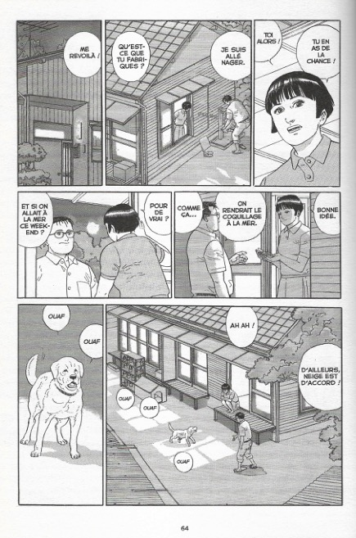

Jirô Taniguchi, « Nager la nuit », in L’homme qui marche (1990).
Document 19

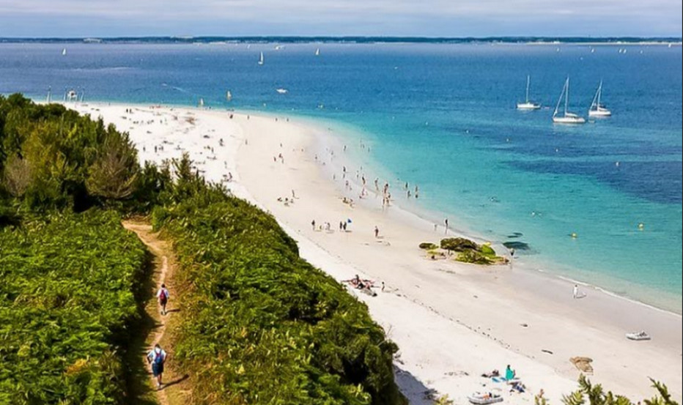
Photographie de la plage des Grands Sables, Bretagne, France. Source : www.lindigo-mag.com

Document 20

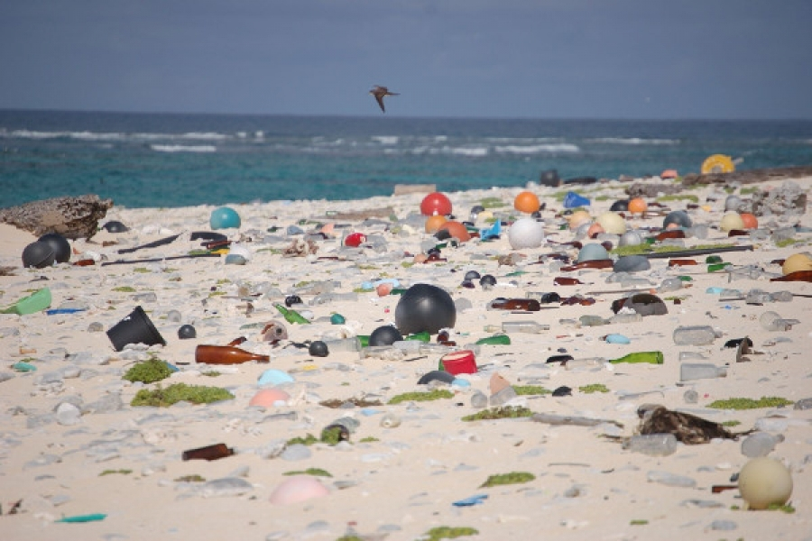

Manfred Essome, Plage ses Seychelles (août 2019), illustration de l’article « Seychelles – Environnement : Interdiction du plastique à usage unique » sur le site www.villesetcommunes.info

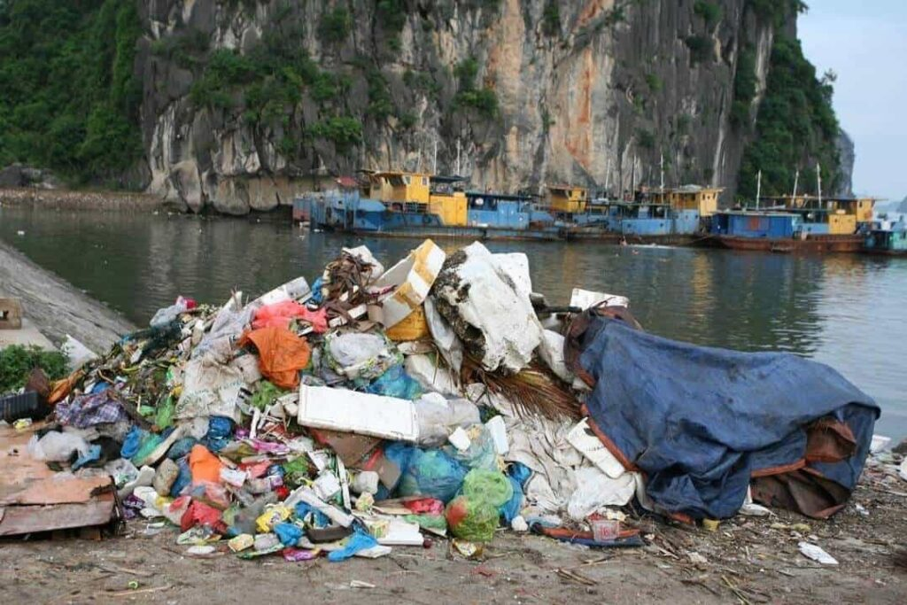
Photographie d’illustration pour l’article de Van Thai « Percer les secrets du tourisme de masse dans la baie d’Halong », paru sur le site ttb-travel.com le 07/04/2021. https://ttb-travel.com/blog/baie-dhalong-tourisme-de-masse/

Il existe de nombreuses chansons sur la plage

All Saints, “Pure Shores”, in Pure Shores (2006)
Aubert Jean-Louis, « Les plages », in Comme on a dit (2003)
Bardot Brigitte, « Sur la plage abandonnée » (1963).
Brassens Georges, “Supplique pour être enterré à la plage de Sète », in Supplique pour être enterré à la plage de Sète (1966).
Gainsbourg, “Sea, sex and sun”, in Le Cinéma de Serge Gainsbourg (1978).
Niagara, « L’amour à la plage », in Flammes (2002).
Trenet Charles, « Le vieux piano de la plage », in Le jardin extraordinaire (2009).
Paradis Vanessa, « La plage », in Les sources (2018)
Etc...

Sur les bords charmants de la Méditerranée, à mi-chemin entre Marseille et la frontière italienne, se dresse un vaste et fier hôtel aux murs roses. Des palmiers éventent respectueusement sa façade congestionnée, et à ses pieds un bout de plage étincelle au soleil. Il est depuis peu le lieu de villégiature des gens chics et célèbres qui viennent y passer l’été. [...]
Aux premières heures du jour, l’image de Cannes au loin, les vieux remparts rouge pâle, les Alpes mauves qui ferment l’Italie se dessinaient sur les eaux de la baie et tremblaient parmi les rides et les anneaux que produisaient à la surface les ondoiements des plantes marines dans les fonds clairs. [...]
Rosemary enfonça le visage dans l’eau et, d’un crawl assez peu orthodoxe, se dirigea vers le plongeoir. La fraîcheur de l’eau montait vers elle peu à peu, dissipait la trop grande chaleur, lui caressait tendrement les cheveux, s’insinuait jusqu’au plus secret de son corps. Elle s’y tournait, s’y retournait, l’étreignait, s’y abandonnait. Elle atteignit le plongeoir hors d’haleine, mais, comme une femme très bronzée et aux dents très blanches la regardait venir, elle prit soudain conscience de l’agressive blancheur de son propre corps, se tourna sur le dos et revint vers la plage. [...]
Rosemary chercha un endroit où s’asseoir. Chaque famille considérait visiblement comme sa propriété personnelle la langue de sable qui prolongeait son parasol. Mais on se parlait d’un territoire à l’autre, on se rendait visite. C’était une vraie communauté organisée, cohérente, à laquelle il paraissait outrecuidant de vouloir s’intégrer.
Un peu plus haut, là où la plage était couverte d’algues sèches et de galets, elle aperçut quelques personnes, dont la peau était aussi blafarde que la sienne. Ils n’avaient pas de parasols, s’abritaient sous de simples ombrelles, et ne faisaient manifestement pas partie des indigènes de l’endroit. Rosemary décida d’élire domicile à mi-chemin de ces blafards et des bronzés, et posa son peignoir sur le sable.

Scott Fitzgerald, Tendre est la nuit (1934), incipit.

Partie de la côte californienne, dans l’Ouest des États-Unis.
Joe Dassin (1938-1980), chanteur, compositeur américano-français, décédé d’une crise cardiaque à Papeete.
Capitale de la Corée du Nord.
Capitale de l’Ouganda (Afrique centrale).
Fernand de Magellan (env. 1480-1521), navigateur et explorateur portugais à l’époque des grandes découvertes. Il est connu pour être à l’origine de la première circumnavigation de l’histoire (1519-1522) ; il est mort pendant ce tour du monde qu’acheva son second Elcano.
Commune du Var, Provence-Alpes-Côte d’Azur.
Navire à voiles, à formes rondes, dont se servaient les Hollandais.
Quelques jours avant cette scène, dans cette ville loin de la mer, le mari a eu la surprise de trouver dans son jardin un coquillage marin.

